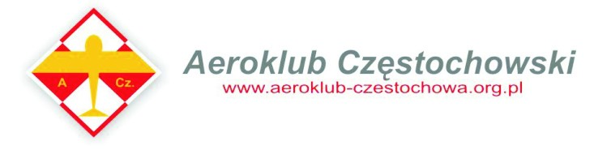
Puchar Polski Modeli Makiet Latających : F4C, F4G,F4H Memoriał Zdzisława Szajewskiego i Jerzego Ostrowskiego
Częstochowa 26-27.08.2017
ORGANIZATOR i MIEJSCE ZAWODÓW:
Klub Seniorów Lotnictwa,
Aeroklub Częstochowski Lotnisko Rudniki Kościelec 42-240 Rędziny tel./fax. 34 360-57-72 www.aeroklub-czestochowa.org.pl
PATRONAT SPORTOWY
Aeroklub Polski Członek FAI

GOSPODARZ MISTRZOSTW
Włodzimierz Skalik Prezes Zarządu Aeroklubu Częstochowskiego

SÆDZIA GŁÓWNY Roman Mucha
MIEJSCE ROZGRYWANIA ZAWODÓW
Lotnisko Aeroklubu Częstochowskiego
ZGŁOSZENIA
Zgłoszenia, przesyłać drogą elektroniczną na adres biura, podając numer licencji, ilość osób towarzyszących, ilość noclegów lub zapotrzebowanie na miejsce kempingowe oraz częstotliwości nadajnika. acz@aeroklub-czestochowa.org.pl
OPŁATY STARTOWE
junior 50 PLN/senior 100 PLN
PROGRAM ZAWODÓW 26.08.2017r. (sobota)
8.00 - 10.00 - ocena statyczna modeli
10.00 - 10.30 - ceremonia otwarcia
10.30 - ocena statyczna modeli c.d.
12.00 – 18.00 - loty eliminacyjne
19.00 - Grill z okazji Święta Lotnictwa wspólnie z seniorami CzKSL
27.08.2017r. (niedziela)
9.00 - 14.00 loty
15.30 - ceremonia zakończenia
16.30 - Wyjazd uczestników
WYŻYWIENIE - Kawiarenka na Lotnisku, koszt całodziennego wyżywienia ok 60zł
ZAKWATEROWANIE
25 miejsc w hoteliku na Lotnisku cena 40zł doba (decyduje kolejność zgłoszeń) , -Pole Campingowe przyczepa/camper 18zł doba, namiot 11zł doba.

